r Pengaruh Variasi Persentase Campuran Polymer Polyester dan Vinyl Ester Terhadap Kekuatan Tegangan Lentur

Nusyirwan ¹⁾,Muthya Rahma Dini ²⁾
^{1,2)} Jurusan Teknik Mesin, Fakultas Teknik, Universitas Andalas, Indonesia
Email: nusyirwan1802@gmail.com

ABSTRACT
Un-saturated Polyester (UP) adalah jenis resin thermosetting yang banyak digunakan sebagai pelapis yang banyak dipakai pada struktur otomotif, pesawat terbang, dan konstruki pembangunan kapal . Resin ini memiliki kekuatan tarik yang relatif tinggi, ekonomis dan memiliki ketahanan kimia dan air yang tinggi dan mudah dalam manufaktur ]. Namun kelemahan, UP memiliki ketangguhan yang rendah dan getas, relatif rapuh karena struktur memiliki rantai silang polimer (cross-lingked) dengan ikatan silang yang kaku].. Peningkatan sifat mekanik dari material polimer dapat dilakukan dengan cara pencampuran beberapa polimer.. Tujuan dari Polimer blend adalah untuk mendapatkan sifat mekanik dari masing-masing polimer yang dicampurkan, sehingga diperoleh material polimer paduan baru yang memiliki sifat mekanik yang lebih baik. Dari pertimbangan diatas maka penelitian ini dilakukan untuk mendapatkan nilai kekuatan bending dari polymer blend polyester dan vinyl ester dengan variasi komposisi campuran 100%:0%, 90%:10%, 80%:20%, 60%:40%, dan 0%:100%.
Dari hasil pengujian spesimen yang dilakukan pengujian bending dengan variasi komposisi polyester dan vinyl ester dengan metode hand lay up didapat nilai tegangan bending tertinggi pada komposisi polyester 60% dan vinyl ester 40% yaitu sebesar 126,88 MPa.

Kata Kunci: Polymer Blend, Polyester, Vinyl Ester, Bendimg Test

PENDAHULUAN

Latar Belakang
Un-saturated Polyester (UP) adalah jenis resin thermosetting yang banyak digunakan sebagai pelapis yang banyak dipakai pada struktur otomotif, pesawat terbang, dan konstruki pembangunan kapal [1]. Resin ini memiliki kekuatan tarik yang relatif tinggi, ekonomis dan memiliki ketahanan kimia dan air yang tinggi dan mudah dalam manufaktur [2]. Namun kelemahan, UP memiliki ketangguhan yang rendah dan getas, relatif rapuh karena struktur memiliki rantai silang polimer (cross-lingked) dengan ikatan silang yang kaku [3]. Kelemahan ini membatasi aplikasi komersial dari resin UP tersebut. Banyak upaya telah dilakukan untuk meningkatkan ketangguhan bahan ini dengan pengisi termasuk serat eceng gondok [4] [5], nanotube halloysite [6], serat pinus sekrup [7], dan karet [8]. Pendekatan lain untuk ketangguhan UP adalah pengurangan kekakuan dengan mencampurnya dengan bahan kimia yang mengganggu struktur rantai (cross-linked) UP[9]. Studi sebelumnya telah mengeksplorasi kemungkinan tersebut diatas dengan menggunakan VE [10]. Pencampuran atau Blend dengan VE dapat meningkatkan sifat elastisitas dan ketangguhan UP karena gangguan terhadap jaringan rantai silang UP karena struktur rantai yang serupa antara kedua termoset ini [10]. Seperti yang dilaporkan sebelumnya bahwa penambahan resin VE 40% dalam resin UP telah ditemukan untuk menghasilkan peningkatan kekuatan tarik sebesar 63,6% dan pertambahan perpanjangan 85,7% dari campuran kedua resin tersebut [11]. Meskipun ada banyak pekerjaan tentang efek VE pada ketangguhan PU, hampir tidak ada informasi tentang bagaimana dispersi VE memodifikasi struktur rantai UP yang terhubung silang yang dapat diamati dari morfologi permukaan patahan campuran UP/VE. Oleh karena itu tujuan menghasilkan peningkatan kekuatan tarik sebesar 63,6% dan perpanjangan 85,7% saat putusnya campuran [11]. Meskipun ada banyak pekerjaan tentang efek VE pada ketangguhan PU, hampir tidak ada informasi yang jelas tentang bagaimana dispersi VE memodifikasi struktur rantai UP yang terhubung silang yang dapat diamati dari morfologi permukaan rekahan campuran UP/VE. Oleh karena itu tujuan diamati dari morfologi permukaan patahan campuran UP/VE [20].
Oleh karena itu tujuan dari penelitian ini adalah untuk mengkarakterisasi sifat kekuatan resin poliester kekekuatan mekanik UP yang dicampur dengan VE dan untuk menghubungkannya mengukur perbedaan sifat hingga perubahan struktur polimer. Novelti dari penelitian ini adalah dengan penambahan, MMA juga digunakan untuk mendispersi VE ke dalam matriks UP. Sifat yang diukur adalah viskositas, sifat tarik dan benturan, transparansi dan ketahanan termal. Lebih lanjut karakterisasi yang dilakukan adalah Fourier-transform infrared spectroscopy (FTIR), sinar-X X difraksi (XRD), dan pengamatan mikroskop elektron pemindaian emisi lapangan (FESEM) dari permukaan patah morfologi sampel tarik.
Material polimer sangat berpotensi untuk ditingkatkan sifatnya seperti sifat mekanik dan sifat termalnya [1]. Sifat mekanik yang umumnya ditingkatkan dari material polimer ialah ketangguhan dan keuletan,ifat termal yang bermanfaat adalah mempunyai nilai konduktifita termal yang rendah yang dapat dijadikan isolasi termal yang baik. Alasan peningkatan sifat mekanik pada material polimer dikarenakan umumnya material polimer bersifat getas. Sifat dari material polimer yang cendrung getas menyebabkan mudahnya terjadinya retakan atau crack.

Tujuan Penelitian
Tujuan dari penelitian ini adalah untuk mengetahui pengaruh variasi campuran polyester dan vinyl ester terhadap tegangan lentur material polymer blend.

TINJAUAN PUSTAKA

Polymer Blend
Polimer adalah kumpulan monomer-monomer yang saling memiliki ikatan satu sama lainnya. Polimer berasal dari bahasa Yunani yang terdiri dari dua kata yaitu poly dan meros. Poly berarti banyak dan meros berarti bagian-bagian atau unit-unit dasar [6].
Polimer blend sering disebut dengan campuran polimer dan dalam metalurgi sering disebut dengan istilah alloys [8]. Alloys adalah campuran yang mempunyai dua atau lebih fasa berbeda skala mikro, tetapi sifat-sifat makroskopiknya sama dengan material satu fasa [9]. Pencampuran atau perpaduan pada material polimer disebut dengan istilah blend. Polimer blend memiliki tujuan untuk mendapatkan sifat mekanik yang lebih baik dari masing-masing polimer yang dicampurkan. Paduan polimer atau polimer blend merupakan istilah yang hanya digunakan pada pencampuran polimer dengan polimer. Istilah polimer blend ini tidak berlaku pada pencampuran material polimer dengan material non polimer.

Polyester
Polyester merupakan polimer yang umum digunakan sebagai bahan dasar dalam pembuatan material polimer. Penggunaan polimer akan disesuaikan dengan output dari produk dan sifat mekanik yang diinginkan nantinya. Sifat mekanik yang dimiliki oleh polyester tergolong baik dan jika ditinjau dari reasonable costs tergolong tidak mahal [4].
Berikut beberapa sifat dari polyester antara lain: polyester memiliki kekuatan tarik yang sangat baik, resistensi terhadap regangan, bahan kimia dan lumut, memiliki ketahanan abrasi yang sangat baik, perawatan yang mudah, polyester memiliki sifat anti air dan cepat kering [10].
Jenis polyester yang digunakan pada penelitian ini adalah unsaturated polyester (polyester tak jenuh) dengan produk Yukalac 1560 BL-EX. Sifat-sifat mekanik polyester dapat dilihat pada Tabel 1.
Tabel 1. Sifat Mekanik Polyester
Item | Satuan | Nilai
Tensile strength  Tensile modulus  Ultimate strain  Poisson’s ratio  Density  T_{g}  CTE  Cure Shrinkage | MPa  GPa  %  -  g/cm³  ˚C  10⁻⁶/˚C  % | 20-100  2,1-4,1  1-6  -  1,0-1,45  100-140  55-100  5-12

Vinyl Ester
Vinyl ester merupakan polimer thermosetting yang memiliki kinerja yang tinggi terhadap suatu unsur paduan [12]. Vinyl ester memiliki sifat mekanik dan sifat termal yang lebih baik jika dibandingkan dengan polimer lainnya. Selain itu, vinyl ester juga memiliki sifat mampu proses yang baik. Vinyl ester memiliki potensi yang baik untuk dapat meningkatkan sifat mekanik dan termal pada suatu unsur paduan, sehingga dapat digunakan untuk meningkatkan sifat mekanik dan termal pada paduan polyester [12].
Secara umum, vinyl ester dapat dikatakan sebagai jenis resin yang memiliki kombinasi sifat kimia, sifat mekanik, dan sifat termal yang lebih baik dibandingkan resin epoxy dengan kemurnian yang lebih bagus dari resin polyester [13]. Sifat mekanik vinyl ester dapat dilihat pada Tabel 2.
Tabel 2. Sifat Mekanik Vinyl Ester
Properties | Vinyl ester resin
Density (g/cm³⁾  Tensile strength (MPa)  Young’s modulus (GPa)  Elongation at break (%)  Compressive strength (MPa)  Cure shrinkage (%)  Water absorption (%) | 1,2-1,4  69-83  3,1-3,8  4-7  86  7,14  0,2
Pada Tabel 2 dapat dilihat sifat mekanik dari beberapa polimer yang umum digunakan dalam pembuatan material polimer blend. vinyl ester digunakan dikarenakan sifat mekanik yang cukup baik, ringan, berkekuatan tinggi, mudah ditemukan,dan harga yang relatif murah dibandingkan dengan polimer lainnya [14]. Pemilihan vinyl ester sebagai material blend dalam polyester dikarenakan sifat mekanik yang baik, tahan temperatur tinggi, dan tahan korosi. Pada penelitian ini polyester dipadukan dengan vinyl ester yang bertujuan untuk meningkatkan sifat mekanik material polimer blend.

Methyl Methacrylate (MMA)
Methyl methacrylate atau sering disebut dengan MMA merupakan bahan polimer yang memiliki sifat biocompatible, di mana menjadikan MMA sebagai bahan penelitian dalam studi literatur material biomedis [16]. Molekul MMA yang tergabung dalam rantai ikatan mengarah pada jarak antar ikatan pada ikatan polyester, sehingga kekakuan dari struktur jaringan polyester berkurang [17]. MMA merupakan material polimer tidak berwarna dan memiliki biaya yang relatif murah [13].
Keuntungan penambahan MMA terhadap suatu paduan adalah menghasilkan material yang bersifat non-toxicity, biaya yang relatif lebih rendah, kemudahan dalam proses, kompabilitas, dan dapat digunakan untuk pengolahan material yang memiliki resistansi fracture yang besar [18]. Pencampuran MMA terhadap thermosetting resins dapat menurunkan viskositas dari polimer blend [19]. Penambahan MMA di sini diharapkan biasa membuat struktur jaringan dari polyester menjadi homogen [17]. Pada penelitian sebelumnya, didapatkan peningkatan harga impak pada penambahan 10% MMA [17]. Oleh karena itu, penggunaan MMA yang digunakan di sini adalah 10%.

Pengujian Bending
Uji bending (uji lentur) adalah pengujian yang dapat menemukan kualitas suatu material karena dapat memberikan informasi mengenai kekuatan lenturnya. Material yang lentur (tidak kaku) adalah material yang dapat mengalami regangan bila diberi tegangan atau beban tertentu. Kekakuan adalah ketahanan suatu material terhadap deformasi elastis. Tegangan atau beban yang diberikan pada spesimen uji haruslah dibawah harga beban maksimum agar spesimen tidak mengalami deformasi plastis.
Uji lentur (bending test) merupakan salah satu bentuk pengujian untuk menentukan mutu suatu material secara visual, saat material diberi beban pada daerah elastis.
Perhitungan kekuatan bending didasarkan pada pembebanan arah transversal pada material uji sampai saat terjadinya patah pada material uji. Dengan mengacu pada kondisi pembebanan yang terpusat ditengah-tengah material uji, yang sering disebut “Three Point Bending”. Persamaan yang digunakan sebagai berikut [5]:
$σ=\frac{3PL}{2bh²}$ (1)
Keterangan:
σ = Tegangan lentur (N/mm²)
P = Beban bending maksimum (N)
L = Jarak tumpuan (mm)
b = Lebar material uji (mm)
h = Tebal material uji (mm)

METODOLOGI PENELITIAN
Penelitian ini merupakan suatu penelitian yang bersifat percobaan (eksperimental) atau melakukan pengujian. Percobaan yang dilakukan adalah pembuatan polymer blend yang menggunakan polyester dan vinyl ester dengan 5 macam variasi campuran yang berbeda, kemudian dilakukan pengujian bending yang hasilnya akan dibandingkan dengan komposisi campuran polymer blend.

Variabel Penelitian
Variabel-variabel yang diamati pada penelitian ini ada tiga jenis variabel, antara lain:

Variabel Bebas
Variabel bebas yang digunakan adalah perbandingan komposisi campuran polyester dan vinyl ester dengan variasi (polyester 100% : vinyl ester 0%); (polyester 90% : vinyl ester 10%); (polyester 80% : vinyl ester 20%); (polyester 60% : vinyl ester 40%); (polyester 0% : vinyl ester 100%).

Variabel Terikat
Variabel terikat yang digunakan adalah kekuatan bending dan modulus elastisitas.

Variabel Terkontrol
Variabel terkontrol yang digunakan antara lain:
- Penambahan Methyl Methacrylate (MMA) sebanyak 10% dari campuran.
- Penambahan catalyst sebanyak 4% dari campuran.
- Ukuran spesimen uji bending sesuai dengan ASTM D 790.

Peralatan Penelitian
- Timbangan Digital
- Cetakan Uji Bending
- Pipet Tetes
- Gelas Kimia Ukuran 250 ml
- Hot Plat Magnetic Stirrer
- GALDABINI universal testing machine series 32559

Bahan Penelitian
- Unsaturated Polyester
- Vinyl Ester
- Catalyst
- Methyl Methacrylate (MMA)

Pembuatan Spesimen Uji Bending
Persiapan material awal berupa pencampuran polyester, vinyl ester, Methyl Methacrylate (MMA), dan catalyst sesuai dengan penentuan perbandingan campuran, dan dilakukan pencetakkan polymer blend dengan cetakan spesimen uji bending dengan ukuran sesuai dengan ASTM D 790. Jumlah spesimen yang dicetak sesuai dengan banyaknya pengulangan data yang akan diambil sebanyak tiga kali tiap komposisi campuran.

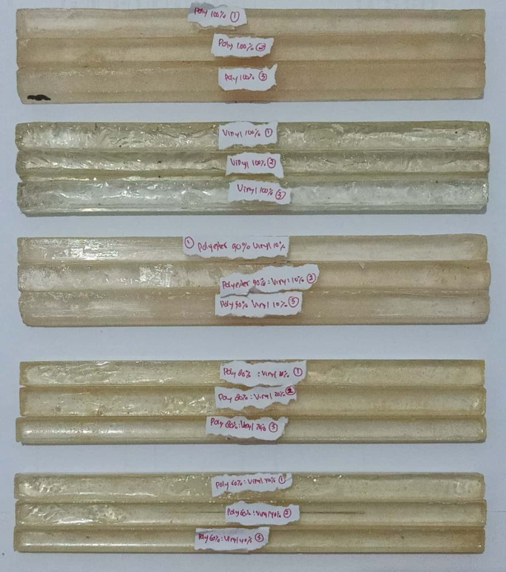

Gambar 1. Spesimen Uji Bending

HASIL DAN PEMBAHASAN

Pengujian Bending
Pada data hasil pengujian bending diambil dari sampel hasil yang menunjukkan besarnya besarnya harga gaya beban maksimal. Pengujian bending ini didapatkan harga gaya beban, tegangan lentur maksimal, regangan dan modulus elastisitas. Dari tiap variabel pengujian terdapat tiga sampel spesimen. Gambar 2 merupakan spesimen saat pengujian bending sedangkan pada tabel 3 dan tabel 4 merupakan hasil dari perhitungan data yang didapat pada saat pengujian bending yang dikelompokkan berdasarkan variasi campuran polymer blend.
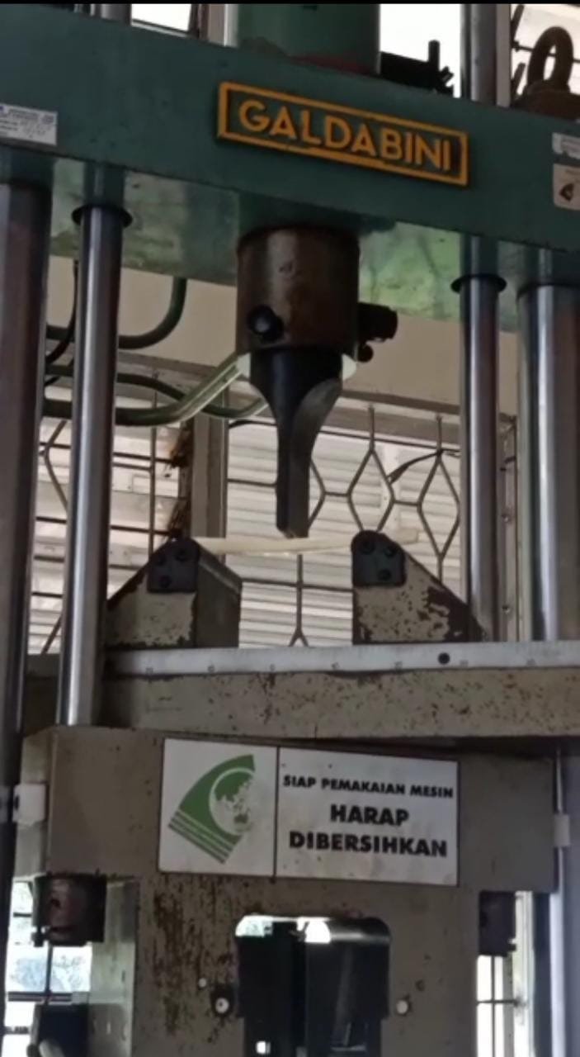
Gambar 2. Pengujian Bending

Tabel 3. Nilai Beban dan Tegangan Uji Bending.

Komposisi Polyester : Vinyl Ester | Beban (Kg) | σb (N/mm) | Standar Deviasi
100% : 0 % | 25 | 49,71 | 3,86
90% : 10% | 32,67 | 63,27 | 2,97
80% : 20% | 45,33 | 93,79 | 7,88
60% : 40% | 58 | 126,88 | 11,30
0% : 100% | 29 | 56,50 | 5,78

Tabel 4. Nilai Elongasi Uji Bending.
Komposisi Polyester : Vinyl Ester | Elongasi (mm) | Standar Deviasi
100% : 0 % | 4,93 | 3,86
90% : 10% | 5,09 | 2,97
80% : 20% | 8,85 | 7,88
60% : 40% | 11,51 | 11,30
0% : 100% | 7,96 | 5,78

Gambar 3. Grafik perbandingan rata-rata nilai beban terhadap komposisi polymer blend

Gambar 4. Grafik perbandingan nilai tegangan lentur terhadap komposisi polymer blend
Gambar 5. Grafik perbandingan nilai dofleksi makimal terhadap komposisi polymer blend.

Berdasarkan hasil pengujian an pengolahan data uji bending rata-rata (tabel 3). Harga kekuatan bending maksimum terdapat pada komposisi polymer blend polyester 60% dan vinyl ester 40% yaitu sebesar 126,88 MPa sedangkan harga kekuatan bending terendah pada komposisi polymer blend polyester 100% dan vinyl ester 0% yaitu sebesar 49,71 MPa.

Gambar 6. Grafik perbandingan nilai dofleksi terhadap komposisi polymer Polyseter blend Vinylester.

Pada komposisi polymer blend polyester 90% dan vinyl ester 10% nilai rata-rata untuk tegangan bending yang diperoleh adalah 63,27 MPa. Dan nilai rata-rata tegangan bending untuk komposisi polyester 80% dan vinyl ester 20% adalah 93,79 MPa. Sedangkan pada komposisi polyester 0% dan vinyl ester 100% nilai rata-rata tegangan bending adalah 56,50 MPa.

KESIMPULAN DAN SARAN

Kesimpulan
Berdasarkan penelitian yang telah dilakukan, dapat disimpulkan bahwa komposisi campuran pada polymer blend memiliki pengaruh terhadap harga tegangan bending. Hal ini ditunjukkan oleh:
- Harga tegangan lentur polymer blend berubah seiring perbedaan komposisi campuran yang diberikan.
- Harga tegangan bending tertinggi terdapat pada campuran polyester 60% : vinyl ester 40%, yaitu sebesar 126,88 MPa.
- Harga tegangan bending terendah terdapat pada campuran polyester 100% : vinyl ester 0%, yaitu sebesar 49,71 MPa.

Saran
Dalam penelitian ini penulis merasa masih banyak kekurangan, untuk peneliti selanjutnya perlu mempertimbangkan hal-hal berikut:
- Untuk pembuatan spesimen uji disarankan harus lebih teliti dan hati-hati karena campuran yang digunakan berbeda-beda.
- Untuk pembuatan spesimen uji ini masih dilakukan secara hand lay up yang sangat bergantung pada kemampuan pekerja dan peralatan yang sederhana. Disarankan untuk pembuatan spesimen uji sebaiknya dilakukan oleh orang yang sudah ahli dan dengan peralatan yang lebih modern sehingga diperoleh spesimen uji yang benar-benar baik.

DAFTAR PUSTAKA
[1] Riswiyanto, Kimia Organik. Jakarta: Erlangga, 2009.
[2] J. C. B. and J. W. Gillespie, “The effects of a thermoplastic polyester preform binder on vinyl ester resin,” J. Thermoplast. Compos. Mater, vol. 18, hal. 157–179, 2005.
[3] D. S. Longnecker, Background and perspective, vol. 9781441964. ACADEMIC PRESS, INC, 2013.
[4] and A. M. T. A. S. A. N. Mohammed, E.S Zainudin, S. M. Sapuan, M. D. Azaman, “Introduction to Natural Fiber Reinforced Vinyl Ester and Vinyl Polymer Composites,” Elsevier Ltd, 2018.
[5] “(ASTM), AMERICAN SOCIETY OF TESTING AND MATERIALS,2000a,” Flexural Prop. unreinforced Plast. Electr. Insul. Mater. ASTM D790. Annu. B. ASTM Stand. Am. Soc. Test. Mater. Philadelphia.
[6] and R. L. j. oroh, F. P. Sappu, No Title. Jurusan teknik Mesin Univ. Sam Ratulangi, 2013.
[7] D. Feldman, Bahan Polimer Konstruksi, Terjemahan Anton J, Hartono. PT Gramedia Pustaka Utama, 1995.
[8] D. S. Longnecker, “Background and Perspective,” Acad. Press. INC, vol. 9781441964, 2013.
[9] L. Utracki, “Commercial Polymer Blends Hardcover. Springer. W.A. (2014). Pendahuluan Polimer.,” 1998.
[10] B. & all Deopura, “Polyesters and Polyamides. North America: CRC Press LLC.,” 2009.
[11] & all Benmokrane, “Construction and Building Materials,” vol. 9, hal. 353–364, 1995.
[12] & all Ardhyananta, H., “Mechanical and Thermal Properties of Unsaturated Polyester/Vinyl Ester Blends Cured at Room Temperature. IOP Conf. Ser. Mater. Sci.Eng,” vol. 202, no. 1, 2017.
[13] M. B. Launikitis, Handbook of Composites. New York: Springer, Boston, MA, 1982.
[14] P. et al Hansmann, “Physical Review B,” vol. 88, 2013.
[15] D. Ratna, Handbook of Thermoset Resin. United Kingdom: Ismithers, 2009.
[16] and S. P. S. Jaiswal, P. K. Dutta, S. Kumar, J. Koh, “SC, Carbohydr. Polym,” 2019.
[17] and D. H. H. Abral, R. Fajrul, M. Mahardika, “Improving impact, tensile and thermal properties of thermoset unsaturated polyester via mixing with methyl merhacrylate and thermoset vinyl ester,” 2019.
[18] and N. A. B. U. Ali, K. J. B. A. Karim, “A Riview of the Properties and Applications of Poly (Methyl Methacrylate) (PMMA),” Polym Rev, vol. 55, no. 4, hal. 678–705, 2015.
[19] S. K. and S. Vashistha, “Surface Modification of Sisal Fibers 9 (Agave Sisalana) Using Bacterial Cellulase and Methyl Methacrylate,” J. Polym. Env., vol. 20, no. 1, hal. 142–151, 2012.
[20] & S. Khamid, Abdul, “Rancanga Bangun Alat Uji Bending Sistem Hidrolik dan Hasil Pengujian untuk Bahan Uji Besi Cor,” 2011.

